СОВРЕМЕННЫЙ ФОРМАТ ОБУЧЕНИЯ В СИСТЕМЕ ДОПОЛНИТЕЛЬНОГО ОБРАЗОВАНИЯ ДЕТЕЙ И МОЛОДЕЖИ: ВОЗМОЖНОСТИ И ПЕРСПЕКТИВЫ

Бирюкова С.В.,
педагог дополнительного образования
государственного учреждения дополнительного образования
«Центр творчества детей и молодежи Дзержинского района»

Дополнительное образование на современном этапе развития общества должно соответствовать индивидуальным запросам и потребностям детей и родителей. А это значит, что педагог должен обеспечить высокий уровень дополнительного образования для подрастающего поколения.
IT-технологии прочно вошли в нашу жизни и стали частью ежедневного ритуала. Современный формат образования уже сложно представить без дистанционной формы обучения
Дистанционное обучение – это форма обучения, представляющая собой взаимодействие педагога и обучаемого на расстоянии, содержащая все компоненты учебного процесса и реализуемая с помощью интернет-технологий и других средств, предусматривающих интерактивность (электронная почта, телефонные переговоры, переговоры с использованием средств сети Интернет) [4].
Дистанционное образование даёт возможность обучения по гибкому графику и в удобном месте. Однако требует большой самоорганизованности. Поэтому, говоря о дополнительном образовании детей и молодежи, следует остановиться на дистанционном обучении в онлайн режиме. Такой современный формат может полностью заменить традиционную форму (занятие) дополнительного образования или же стать дополнением к основным занятиям.
Дистанционное обучение как современный формат дополнительного образования детей и молодежи на данном этапе развития общества является популярной формой непрерывного обучения.
Студия «Чародеи» Центра творчества детей и молодежи Дзержинского района под руководством педагога дополнительного образования Бирюковой Светланы Викторовны с 2020 года совмещает традиционную форму обучения с дистанционными занятиями в онлайн-режиме.
Основная цель введения в процесс обучения современного онлайн-пространства это получение дополнительного образования для творческого развития учащихся.
На начальном этапе организации дистанционных занятий стояли следующие задачи:
организовать дистанционное взаимодействие между учащимися и педагогом;
осуществить постепенный переход от репродуктивного обучения к более современному, креативному [2];
обучить детей самостоятельно включаться в творческий процесс, осваивая современные технологии;
формировать навыки культуры общения на занятиях в онлайн-режиме.
Таким образом, предлагаю рассмотреть основные возможности и дальнейшие перспективы развития дистанционного обучения в дополнительном образовании детей и молодежи в онлайн-формате исходя из опыта работы студии «Чародеи».
Умение грамотно реагировать и адаптироваться в сложившейся социальной ситуации – одно из важнейших качеств компетенции педагога дополнительного образования (приложение 1).
В связи со сложной эпидемиологической обстановкой занятия в студии «Чародеи» с апреля 2020 года осуществляли свою деятельность в дистанционном формате. Воспитанники студии – это учащиеся младших классов. Поэтому данная работа проводилась в тесном взаимодействии со взрослыми. Активная работа в данном направлении проводится и в текущем учебном году.
На первом этапе необходимо разработать и сфотографировать подробный мастер-класс по выбранной теме, который последовательно отображает все этапы работы. Мастер-класс должен быть четким, отображать все этапы работы, интересным и соответствовать возрасту учащихся.
Для полного раскрытия теоретической части занятия и эффективного усвоение знаний необходимо подобрать дополнительный материал на просторах интернета – интересную и актуальную информацию, фотоматериалы по теме занятия.
На следующем этапе необходимо создать презентацию, которая будет наглядно отображать теоретическую и практическую часть занятия. При создании презентации фотоматериалы следует отображать с учетом принципа последовательности и систематичности: первостепенно теоретическая часть, а затем практическая. При разработке практической части особое внимание стоит уделить на включение фотовопросов к учащимся, таким образом концентрируя внимание на важных элементах работы.
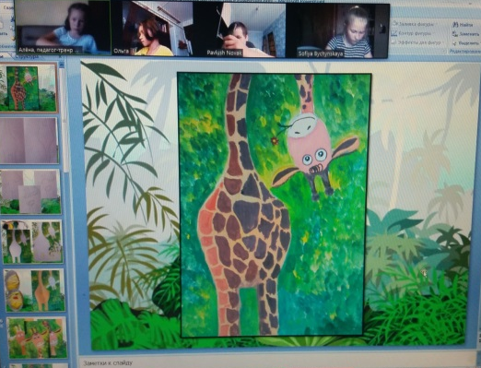
Фотоматериалы разработанного мастер-класса отображаются в презентации последовательно с использованием всех технических возможностей программы Microsoft Power Point. Созданная презентация очень удобна для дистанционной работы в онлайн режиме (рис. 1), а также для создания видеоурока.
Для проведения дистанционного онлайн занятия необходимо установить программу Zoom, которая позволяет проводить видеоконференции с демонстрацией презентации. Программа может быть установлена на компьютер, ноутбук, планшет или телефон. Непосредственное проведение онлайн занятия происходит с демонстрацией презентации по теме и словесными объяснениями педагога этапов работы. Индивидуальная помощь каждому учащемуся ведется на протяжении всего занятия. Непосредственно на занятии необходимо поддерживать активность каждого ученика, задавать вопросы по ранее пройденной теме или предусматривать вопросы на концентрацию внимания.
Рис.1 Презентация для учащихся
Учащиеся студии «Чародеи» на протяжении года работали, используя выше перечисленные гаджеты (приложение 2). Занятия проходили в режиме 45-минутного занятия и 10-минутного перерыва. Урок выстраивался таким образом, чтобы по истечении времени учащиеся смогли предоставить законченные работы. В конце занятия проводился контроль знаний по теме, а также рефлексия (что удивило, что оказалось сложным).
После проведения онлайн занятия учащиеся присылают педагогу на Viber фотоотчет с законченной работой. Далее идет процесс обработки фотоматериалов и включение в презентацию фотоматериалов с готовыми работами.
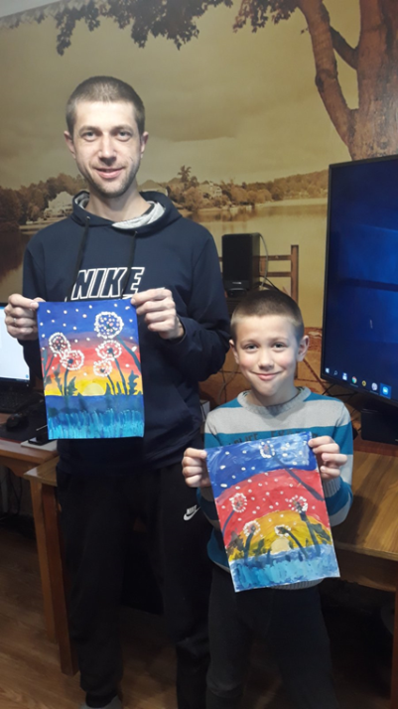
Используя программу oCam необходимо создать видеозапись презентации с комментариями к демонстрируемым слайдам. Обработку полученной записи можно произвести, используя специальную программу для обработки видеофайлов, например, Movavi. При желании можно наложить фоновую музыку. Учащиеся студии «Чародеи», которые не смогли посетить занятия в онлайн формате, создают работы, используя видеохостинг YouTube, где размещаются видеозаписи занятий.
Дистанционное обучение в онлайн режиме открыло новые форматы проведения занятий, о чём свидетельствуют положительные отзывы родителей (приложение 3). Необходимо отметить, что некоторые родители с большим удовольствием включались в сотворчество со своими детьми, создавая совместные работы и рисуя свои (рис.2).
Рис.2 Совместное творчество с родителями
Одним из важных аспектов дистанционной формы обучения в формате онлайн является возможность включения в процесс обучения на расстоянии. У учащихся студии была возможность непрерывного образования, несмотря на сложившуюся обстановку. Таким образом, находясь дома или в деревне у бабушки, за много километров друг от друга, мы были вместе, создавая совместные работы (рис. 3). Такая уникальная возможность у нас была благодаря дистанционной форме обучения в онлайн формате.
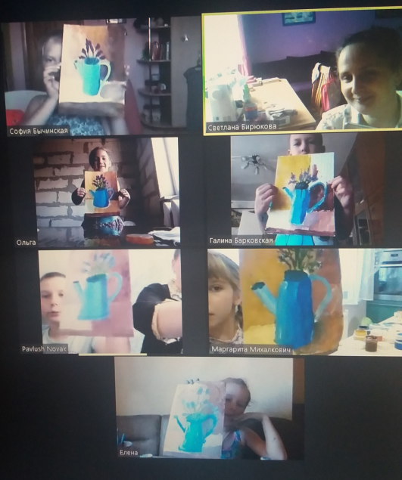
Современный формат дистанционного обучения в системе дополнительного образования для детей и молодежи – это уникальная возможность создать творческую площадку, где есть возможность обучаться и развиваться в онлайн режиме.
Однако с учетом возраста детей дистанционное обучение возможно только в тесном взаимодействии с родителями и понимании важности дополнительного образования. Включение в процесс не только детей, но и родителей создает благоприятную атмосферу на пути к творчеству.
Учащиеся студии «Чародеи» довольно успешно совмещают обучение на традиционных занятиях и дистанционных онлайн занятиях на платформе Zoom, которые проходят согласно утвержденному расписанию еженедельно на протяжении текущего учебного года.
Рис.3 Создать творческую площадку можно даже у бабушки в деревне
На онлайн занятиях по изобразительному творчеству прорабатывались более 50 тем. В совместной деятельности мы многому научились, но еще многое предстоит освоить. Главное, что у нас есть уникальная возможность заниматься творчеством совместно, не смотря на расстояния.
В дальнейшей перспективе развития дистанционной формы дополнительного обучения с учетом привлечения детей среднего школьного возраста открываются более широкие грани для взаимодействия и творческого развития.
Конечно, дистанционный формат не заменит живого общения ребенка с педагогом, поэтому необходимо учитывать целесообразность использования новых форм обучения в сочетании с очными формами обучения детей и молодежи.

Список использованных источников
- Кодекс Республики Беларусь об образовании. – Минск : Нац. Центр правовой информ. Республики Беларусь, 2011. – 400 с.
- Овсянников, В. И. Дистанционное образование в России: постановка проблемы и опыт организации / В. И. Овсянников, В. П. Кашицин. – М. : РИЦ «Альфа» МГОПУ им. М.А. Шолохова, 2001. – 794 с.
- Тавгень, И.А. Дистанционное обучение: опыт, проблемы, перспективы / И.А.Тавгень. – Минск: БГУ, 2010. – 218 с.
- Управление информационных образовательных технологий Образовательного центра Национального института образования [Электронный ресурс] / – Режим доступа: https://e-asveta.adu.by/index.php. – Дата доступа: 24.02.2022.
- Хуторской, А.В. Дистанционное обучение и его технологии: пособие / А.В. Хуторской. ‒ Москва: Компьютерра, 2011. – № 36.– 264 с.

